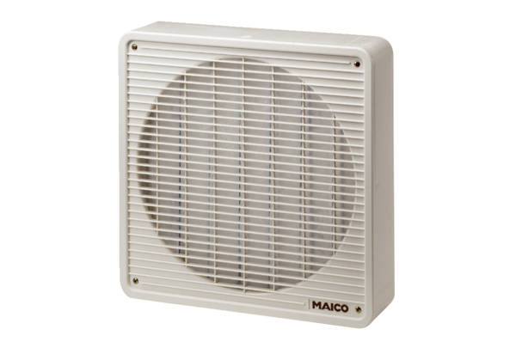Vzduchový filtr ZFF 20Obsah dodávky: 1 kusSortiment: C
Typové číslo: 0149.0001Výrobce: MAICO

